智能终端状态感知及应用调研

--Sensor原理及其具体应用

基础软件部 古妍冉/吴港南 2022年7月

目录

1 背景 3

2 物理传感器分类 3

2.1 光线传感器（Ambient Light Sensor） 4

2.2 距离传感器（ Proximity Sensor） 5

2.3 加速度传感器（Accelerometer Sensor） 5

2.4 重力传感器（Gravity Sensor） 6

2.5 陀螺仪（Gyroscope） 6

2.6 地磁传感器（Magnetometer） 7

2.7 心率传感器（Heart rate sensor） 8

2.8 方向传感器（Orientation sensor） 9

2.9 气压传感器 10

2.10 温度传感器（Temperature Sensor） 10

2.11 声音传感器 11

2.12 GPS 13

2.13 NFC 15

2.14 触摸屏（Touch Panel） 16

2.15 雷达传感器 19

2.15.1 华为 19

2.15.2 OPPO 21

3 复合传感器分类 23

4 已有功能总结 25

4.1 MTK/QCOM平台支持的sensor 25

4.2 产品支持的sensor 26

4.3 已实现功能 27

5 基于状态感知的创新功能 28

# 背景

没有“状态感知”，终端就无法成为真正意义上的智能设备。状态感知，主要是通过终端上形形色色的传感器（Sensor）来实现的。

手机、平板、电脑等智能设备都装有各种传感器。Android中引入的传感器分为两种：原始传感器（物理传感器）和合成传感器（复合传感器）。 原始传感器给出从传感器获得的原始数据，而一台原始传感器对应的是一台Android设备中实际存在的物理传感器组件。 合成传感器结合多个原始传感器的原始数据，或修改原始传输传感器数据在应用代码和底层设备之间提供抽象层，为上层业务提供服务。每个传感器在启用不同功能方面都发挥着至关重要的作用，如果将传感器的功能进行组合，则能发挥更大的效用。

我们的智能终端上也有很多的传感器，早前我们对传感器的原理及其应用不是特别了解，致使我们未能很好地利用传感器数据提供更多的功能。这同时意味着我们在利用传感器方面有很大的提升空间。

因此，本文调研了目前主流使用的各类传感器，了解其他厂商运用传感器实现的创新功能，思考在我们的设备上能够如何基于传感器提供更多创新功能。

# 物理传感器分类

Android平台支持三个大类的传感器：

* Motion sensors（运动传感器）

Motion sensors用于测量加速力，并沿三个轴的旋转力。此类别包括加速度计，重力感应器， 陀螺仪和旋转矢量传感器。

* Environmental sensors （环境传感器）

Environmental sensors用于测量各种环境参数，例如环境空气温度和压力，照明和湿度。此类别包括气压计，光度计，和温度计。

* Position sensors （位置传感器）

Position sensors用于测量设备的物理位置，包括方向传感器和磁力计。

以下我们介绍一些典型传感器的原理及其应用。

## 光线传感器（Ambient Light Sensor）

**原理**

光线传感器是由两个组件即投光器及受光器所组成，利用投光器将光线由透镜将之聚焦，经传输而至受光器之透镜，再至接收感应器，接收感应器将收到之光线讯号转变成电信号，此电信讯号更可进一步作各种不同的开关及控制动作，其基本原理即对投光器受光器间之光线做遮蔽之动作所获得的信号加以运用以完成各种自动化控制。

**应用**

1. 根据环境光线自动调节屏幕背光的亮度。

白天提高屏幕亮度，夜晚降低屏幕亮度，使得屏幕看得更清楚，并且不刺眼，同时能进一步达到延长电池寿命和续航时间的作用。此功能可延伸为深色模式，系统会根据日落到日出或者自定时段切换界面色彩。苹果、华为、小米等智能手机均提供了此类功能。下图为华为深色模式的设置界面：

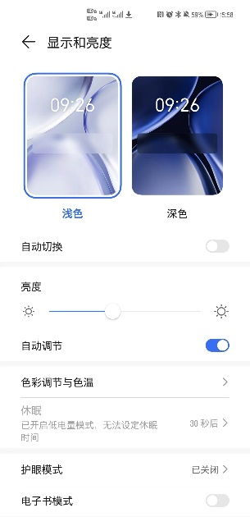 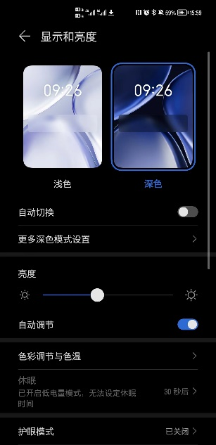

1. 拍照时自动白平衡。传感器对在光线不断变化环境下的色彩准确重现的能力表示。大多数拍照系统具有自动白平衡的功能,从而能在光线条件变化下自动改变白平衡值。
2. 口袋模式。光线感应器配合距离传感器来判断设备当前所处的环境，检测设备是否在口袋里防止误触。

## 距离传感器（ Proximity Sensor）

**原理**

距离传感器通过向被测物体发射超声波/红外/激光等并被被测物体反射，通过计算超声波/红外从发射到反射回来的时间，来计算与被测物体之间的距离。

**应用**

当用户在接听电话时，将手机靠近头部，距离传感器测出两者的距离从而熄灭屏幕，避免脸部与屏幕碰撞出现误操作现象。此外，还可实现更多通话功能，如：来电时，拿到耳边自动接听电话；接听电话时拿到耳边切换为听筒模式。

## 加速度传感器（Accelerometer Sensor）

**原理**

加速度传感器就是一种能够测量加速度大小的物理设备。当物体移动时，加速度传感器受振，使得加速度传感器内部质量块加在压电晶体上的力发生变化，当被测振动频率远远低于加速度计的固有频率时，被测加速度的变化与力的变化成正比，因此可通过力的大小判断加速度的大小。由于正压电效应，使得其变形的同时也产生电场，两个相对表面上出现正负相反电荷，产生电压，因此可将加速度转化成电压输出。

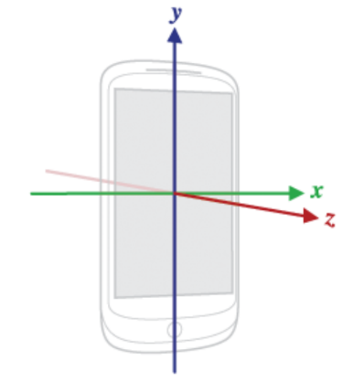

以手机为例，它能够分别测量X、Y、Z三个方面的加速度值，X方向值的大小代表手机水平移动，Y方向值的大小代表手机垂直移动，Z方向值的大小代表手机的空间垂直方向，根据传感器输出的三个坐标的值，结合手机的空间坐标和重力的作用原理就可以判断当前手机的运行状态。

**应用**

1. 检测当前设备的状态，实现更多智能控制。
   1. 来电时，翻转设备静音。
   2. 拿起设备减弱音量。
   3. 拿起设备亮屏。
   4. 摇一摇切换应用、图片、音乐、视频等。
2. 计步器。加速度传感器可以检测交流信号以及物体的振动，人在走动的时候会产生一定规律性的振动，而加速度传感器可以检测振动的过零点，从而计算出人所走的步或跑步所走的步数，从而计算出人所移动的位移。并且利用一定的公式可以计算出卡路里的消耗。

## 重力传感器（Gravity Sensor）

**原理**

利用压电效应实现，简单来说是测量内部一片重物(重物和压电片做成一体)重力正交两个方向的分力大小，来判定水平方向。通过对力敏感的传感器，感受手机在变换姿势时，重心的变化，使设备光标变化位置从而实现选择的功能。

**应用**

检测设备的横屏和竖屏状态，自动切换屏幕方向。

## 陀螺仪（Gyroscope）

**原理**

陀螺仪又称为角速度传感器，区别于上面介绍的加速度传感器(线性加速度)，陀螺仪测量的是当物体发生偏转或者倾斜时的旋转角速度，原理是基于角动量守恒原理。通俗的陀螺仪是这样的：

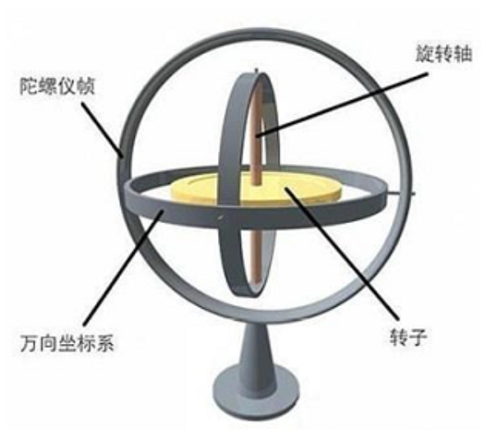

陀螺仪中间金色的转子就是陀螺，它的惯性作用是不会受到影响的，而周边三个钢圈则会因为设备改变姿态而跟着改变，通过这样来检测设备当前的状态。而这三个钢圈所在的轴，也就是三轴陀螺仪里面的 三轴即X轴、Y轴、Z轴。三个轴围成的立体空间联合检测手机的各种动作。

**应用**

1. 拍照防抖功能。用加速度传感器检测手持设备的振动/晃动幅度，当振动/晃动幅度过大时锁住照相快门，使所拍摄的图像永远是清晰的。
2. GPS导航。当汽车行驶到隧道或城市高大建筑物附近，没有GPS讯号时，可以通过陀螺仪来测量汽车的偏航或直线运动位移，从而继续导航。
3. 各类游戏的传感器，比如飞行游戏、体育类游戏、射击游戏，陀螺仪完整监测游戏者手的位移，从而实现各种游戏操作效果。

## 地磁传感器（Magnetometer）

**原理**

地磁传感器简称为M-sensor，返回x、y、z三轴的环境磁场数据。硬件上一般没有独立的磁力传感器，磁力数据由电子罗盘传感器提供（E-compass）。地磁传感器可以用来检测物体附近的磁场大小，通过分析磁场进而确定方位。

**应用**

* 1. 指南针。
  2. 识别用户搭载的交通工具，如地铁/公交/飞机等。
  3. 用于检测车辆的存在和车型识别。当驾驶员将车辆停在车位上，“地磁传感器”将自动感应车辆的停车时间，将时间传送到中继站进行计费，市民直接用银行卡在POS机上缴费。同时利用该设备摄像功能，不交费的车辆进行拍照，并将这些车辆信息录入有关网站，对逃费车辆采取一定措施。

## 心率传感器（Heart rate sensor）

**原理**

用亮度很高的射灯，比如摄像头的LED闪光灯或者像是三星Galaxy S5一样内置一颗能够照射到皮下毛细血管的光源和检测器，把手指按在光源和摄像头上，当心脏将新鲜的血液压入毛细血管时，亮度（红色的深度）呈现如波浪般的周期性变化，通过摄像头快速捕捉或者检测器监测这一有规律变化的间隔，再通过手机内应用的扫描放大，再换算，从而判断出心脏的收缩频率。原理与红外线监测心率相似。

**应用**

测量用户的心率数据。目前多搭载于运动手环上。

小米手机推出了心率检测功能，无需佩戴运动手环，手指放在摄像头，通过闪光灯采集血液流动编号分析脉搏情况，即可检测心率。

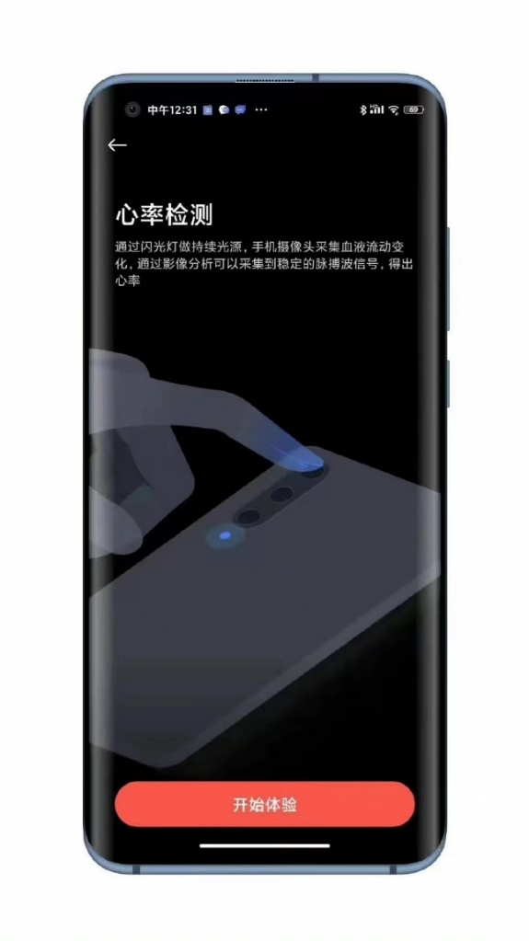 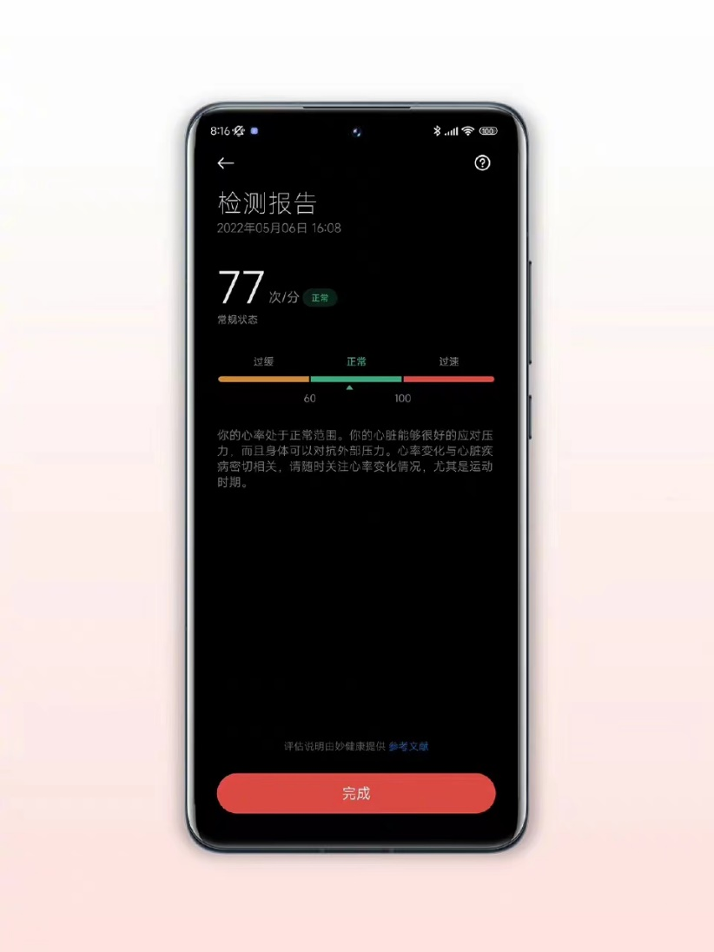

OPPO手机也推出了心率检测功能，检测心率功能是由OPPO健康实验室自研，利用Find X5 Pro内置的惯性传感器(IMU)捕捉心脏跳动引发的震动，经过算法处理后获得点测心率数据。在日常静坐、晨间醒来、运动结束后等场景下，用户只需将手机放置左侧胸口位置，12-15秒即可精准获得实时心率数据。

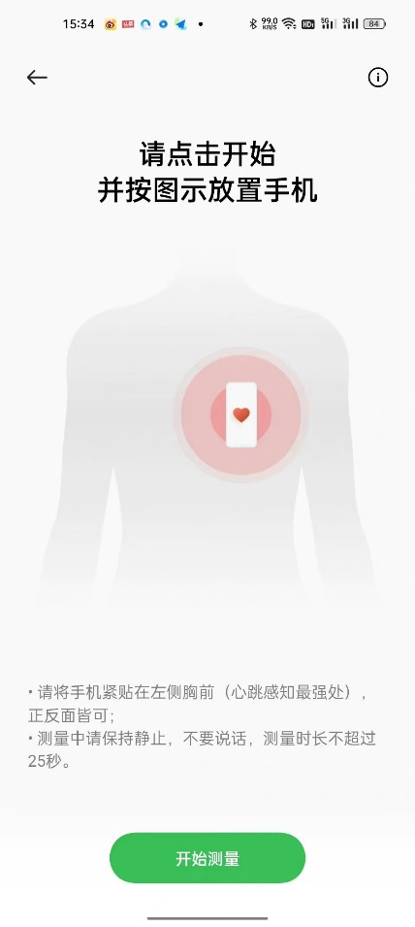 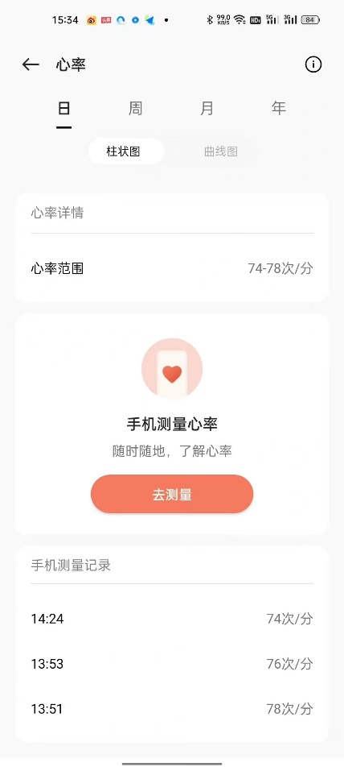

## 方向传感器（Orientation sensor）

方向传感器简称为O-sensor，返回三轴的角度数据，方向数据的单位是角度。

为了得到精确的角度数据，E-compass(电子罗盘传感器)需要获取G-sensor(加速度传感器)的数据， 经过计算生产O-sensor数据，否则只能获取水平方向的角度。

方向传感器提供三个数据，分别为azimuth、pitch和roll。

* azimuth：方位，返回水平时磁北极和Y轴的夹角，范围为0°至360°。 0°=北，90°=东，180°=南，270°=西。
* pitch：x轴和水平面的夹角，范围为-180°至180°。 当z轴向y轴转动时，角度为正值。
* roll：y轴和水平面的夹角，由于历史原因，范围为-90°至90°。 当x轴向z轴移动时，角度为正值。

电子罗盘在获取正确的数据前需要进行校准，通常可用8字校准法。 8字校准法要求用户使用需要校准的设备在空中做8字晃动， 原则上尽量多的让设备法线方向指向空间的所有8个象限。

## 气压传感器

将薄膜与变阻器或电容连接在一起，当气压产生变化时，会导致电阻或电容数值发生变化，借此量测气压的数据。GPS也可用来量测海拔高度但会有 10米左右的误差，若是搭载气压 手机传感器 ，则可以将误差校正到1米左右。

## 温度传感器（Temperature Sensor）

温度传感器可以实时监测设备的发热情况。目前在硬件管家、鲁大师等应用程序可查看电脑硬件的实时温度，如下图为鲁大师界面截图，可监测CPU、显卡、硬盘、主板、风扇的温度。

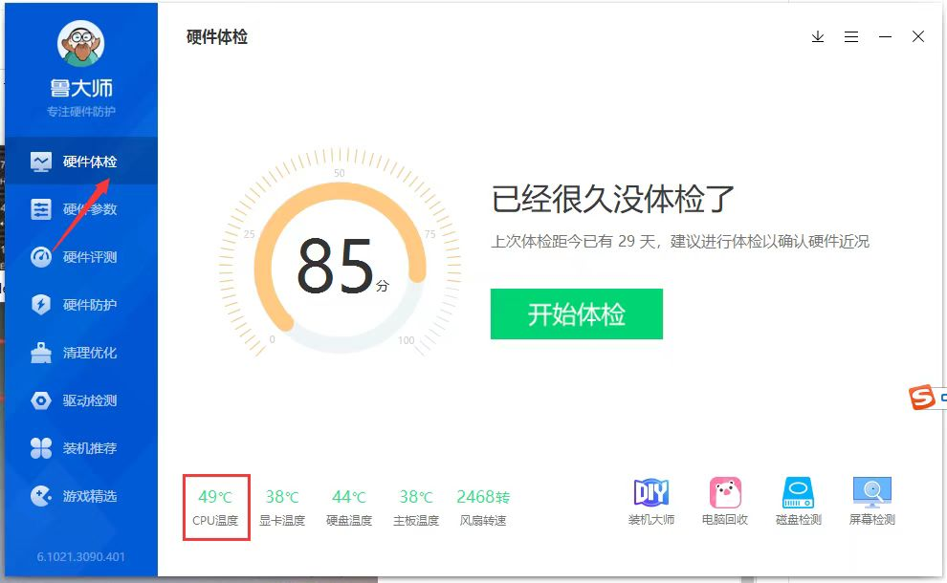

部分手机也支持查看硬件温度，小米、华为手机在设置中可以查看电池温度。下图为小米截图实例：

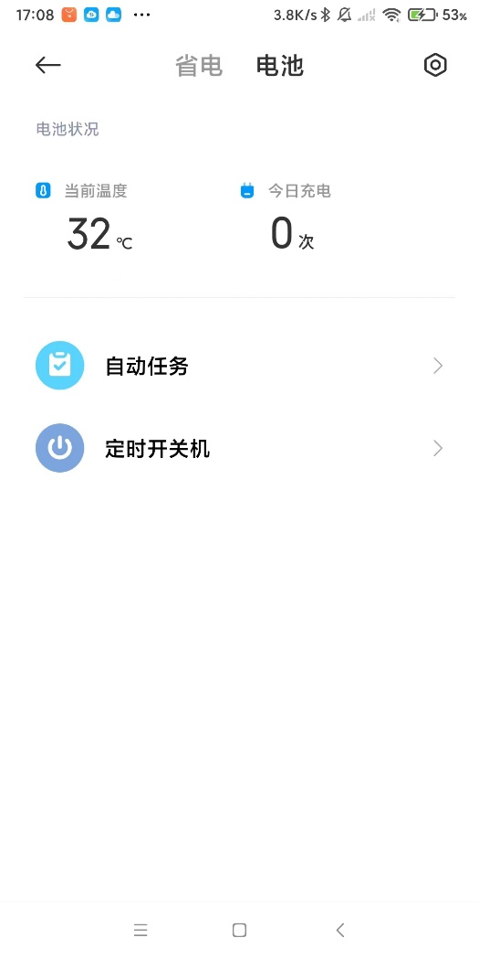

## 声音传感器

手机中一般使用的是驻极体话筒，它的基本结构由一片单面涂有金属的驻极体薄膜与一个上 面有若干小孔的金属电极（背称为背电极）构成。驻极体面与背电极相对，中间有一个极小的空气 隙，形成 一个以空气隙和驻极体作绝缘介质，以背电极和驻极体上的金属层作为两个电极构成一 个平板电容器。电容的两极之间有输出电极。由于驻极体薄膜上分布有自由电荷。当声波引起驻极 体薄膜振动而产生位移时；改变了电容两极板之间的距离，从而引起电容的容量发生变化，由于驻极体上的电荷数始终保持恒定，根据公式：Q =CU 所以当C变化时必然引起电容器两端电压U的变 化，从而输出电信号，实现声—电的变换。

目前，话筒和扬声器已经是所有手机、电脑等智能产品的标配，它的用途也在不断改进，为用户提供更丰富的多场景功能。

1. 语音助手Siri，语音识别功能的可提升空间很大，从识别到处理的精准度和提供范围都能够持续性优化，其他的附加性功能也为语音识别提供了一定的支持作用。
   1. 离线支持。

Siri 现在可以在没有网络连接的情况下离线处理许多类型的请求，包括时钟、计时器和闹钟、电话、发信息、共享、启动 App、控制音频播放以及设置。

* 1. 共享。

Siri支持共享在屏幕上的项目，如照片、网页、来自 Apple Music 或 Apple 播客的内容、地图 app 上的位置等等。比如，只需要说出“把这个发给查青”，Siri 便会照做。如果该项目无法共享，Siri 会建议发送一张截屏。

* 1. 持续问答。

Siri 可以更好地联系多个请求间的来龙去脉，这样就能像与人交谈一样顺着刚才的问题继续询问。持续问答能够使语音识别的过程更加智能化。

* 1. 参考屏幕上的联系人

现在，Siri 可根据屏幕所示内容发送信息或拨打电话。比如，如果你正在查看通讯录 app 中的联系人、信息 app 中与某人的对话，或是某人发来信息或未接来电的通知，你只需说出“发信息说我在路上”，Siri 便会将信息发送给正确的联系人。

1. 音量控制。Apple在FaceTime中更新了多种音量模式，能够满足通话时的不同需求。
   1. 语音突显模式：通过机器学习技术来识别并屏蔽环境噪音，让说话的声音得以突显。因此，无论是室外清扫落叶的鼓风机轰鸣声还是隔壁房间的狗叫声，都不会干扰通话。
   2. 智能音量：具备动态响应功能的音量控制会对音频进行自动调节，因此即使在嘈杂场景下或高潮迭起的合唱中，也能听清朋友的声音。
   3. 宽谱模式：此麦克风模式可将所有声响都收录到通话中。当在上音乐课时，或是想让朋友听到周围的各种声音时，这个模式都很适合。
   4. 静音提醒：当在静音模式下讲话时，会向你发出提醒。轻点提醒可快速取消静音，以确保对方能听见你的声音。

## GPS

随着生活水平的进步，无线通信技术和全球卫星定位系统(GPS)技术越来越多地应用于日常生活的方方面面：(1)陆地应用，主要包括车辆导航、应急反应、大气物理观测、地球物理资源勘探、工程测量、变形监测、地壳运动监测、 市政规划控制等；(2)海洋应用，包括远洋船最佳航程航线测定、船只实时调度与导航、海洋救援、海洋探宝、水文地质测量以及海洋平台定位、海平面升降监测等；(3)航空航天应用，包括飞机导航、航空遥感姿态控制、低轨卫星定轨、导弹制导、航空救援和载人航天器防护探测等，GPS技术也同样应用于特大桥梁的控制测量中。由于无需通视，可构成较强的网形，提高点位精度，同时对检测常规测量的支点也非常有效。GPS技术在隧道测量中也具有广泛的应用前景，GPS测量无需通视，减少了常规方法的中间环节，因此，速度快、精度高，具有明显的经济和社会效益。

目前手机定位系统主要用于以下几种功能：

1. 路线导航。提供出行路线规划是导航系统的一项重要的辅助功能，由驾驶者确定起点和目的地，由计算机软件按要求自动设计最佳行驶路线，包括最快的路线、最简单的路线、通过高速公路路段次数最少的路线的计算，线路规划完毕后，显示器能够在电子地图上显示设计路线，并同时显示汽车运行路径和运行方法。

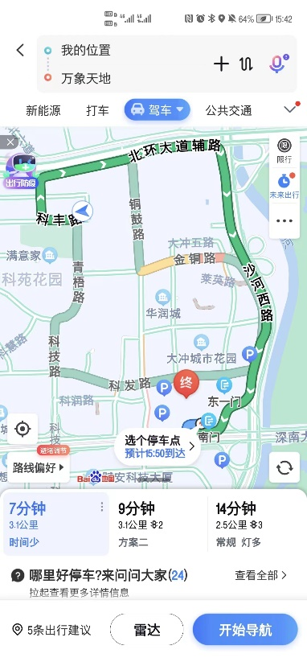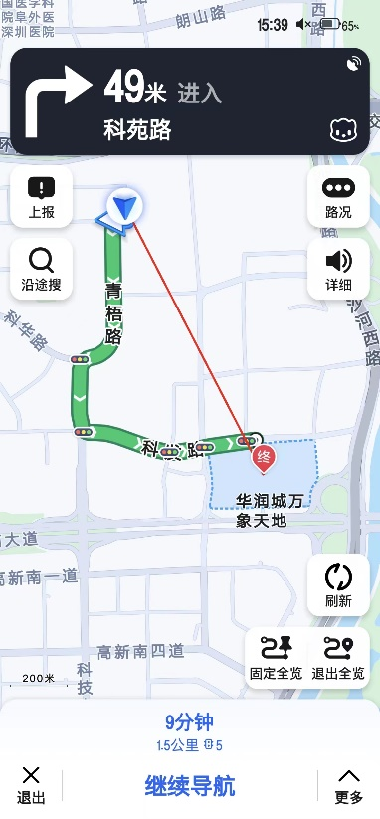

1. 信息查询

为用户提供主要物标、如旅游景点、宾馆、医院等数据库，用户能够在电子地图上显示其位置。同时，监测中心可以利用监测控制台对区域内的任意目标所在位置进行查询，车辆信息将以数字形式在控制中心的电子地图上显示出来。

1. 查找设备。如果设备丢失或被盗，可以通过此功能定位设备，若手机在附近可播放手机铃声找回，若设备遗失无法找回，可选择清除数据，避免数据泄露。

目前各大手机厂商均提供此功能，能有效帮助用户找回丢失的手机或平板，下图为华为手机【查找设备】功能的界面截图：

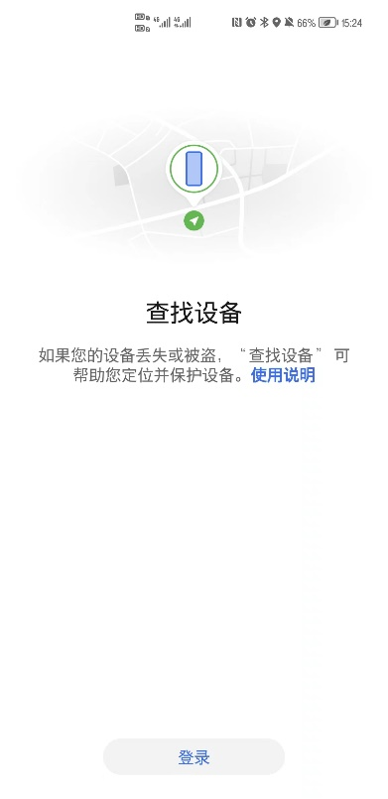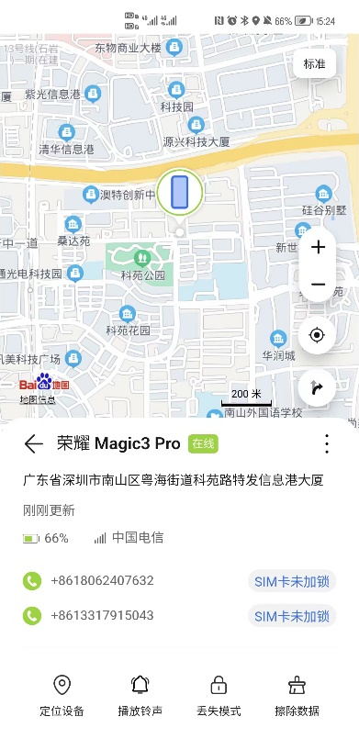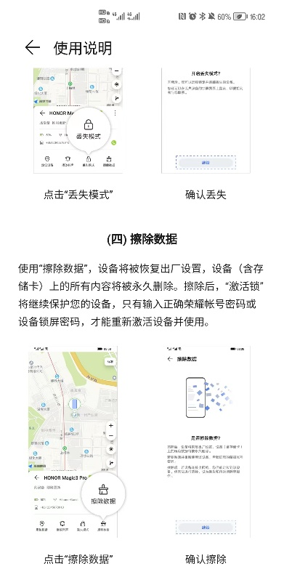

1. 最新的荣耀（magicUI 6.0）推出了智慧建议卡片，通过感知用户习惯和周围环境，自动推荐APP&服务，帮助用户轻松出行。

在体验这个服务时发现，推荐的结果非常精准、实用，能够戳中用户痛点。

在地铁站，自动乘车码：

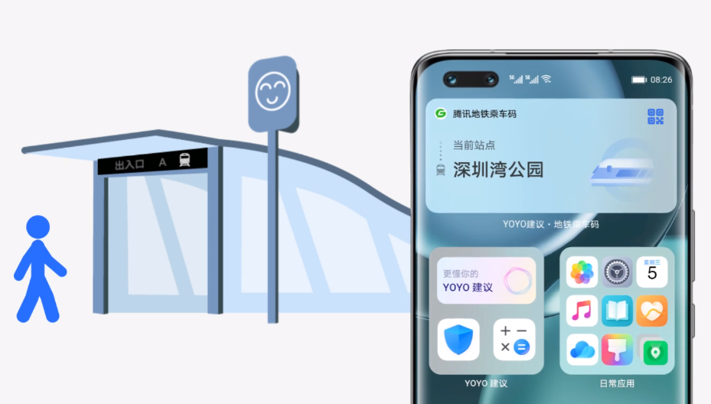

在驾驶过程中，展示车速、路段拥堵情况：

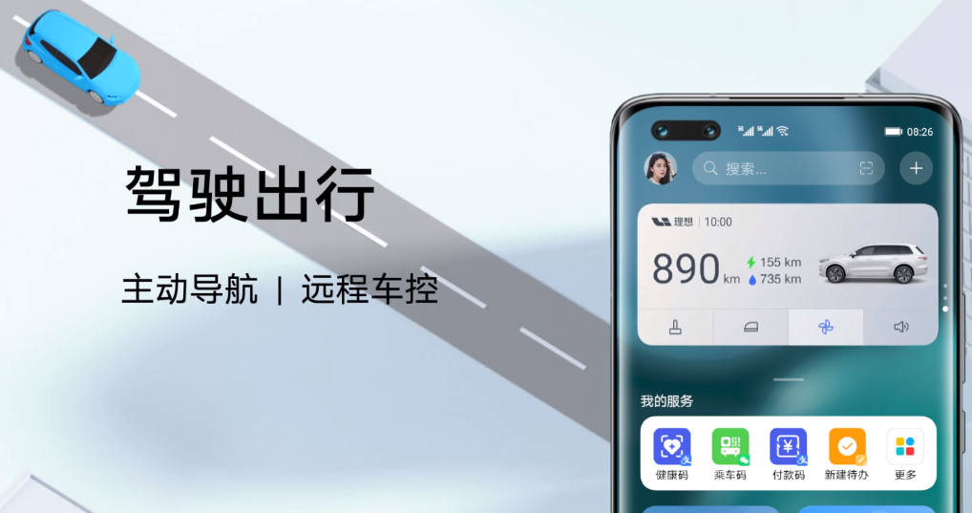

更多资料可点击链接查看：<https://www.hihonor.com/cn/magic-ui/>

## NFC

NFC的中文全称为近场通信技术。NFC是在非接触式射频识别(RFID)技术的基础上，结合无线互连技术研发而成，它为我们日常生活中越来越普及的各种电子产品提供了一种十分安全快捷的通信方式。

NFC的应用主要有以下几类：

1. 支付。带有NFC功能的手机可以作为一张银行卡在超市、商场的POS机上进行消费，碰一下即可完成支付。这种支付方式更加方便快捷。
2. 安防。NFC虚拟门禁卡可以将现有的门禁卡数据写入手机的NFC，这样无需使用智能卡，使用手机就可以实现门禁功能，这样不仅是门禁的配置、监控和修改等十分方便，而且可以实现远程修改和配置，例如在需要时临时分发凭证卡等。NFC虚拟电子门票的应用是在用户购票后，售票系统将门票信息发送给手机，带有NFC功能的手机可以把门票信息虚拟成电子门票，在检票是直接刷手机即可。
3. 多设备互联。以往两台设备连接需要通过WiFi或蓝牙，现在通过NFC碰一下就可以连接成功。华为的一碰互联功能做得比较成功，手机和电脑的多屏协同功能依靠内置NFC或NFC贴纸即可快速连接，十分方便。

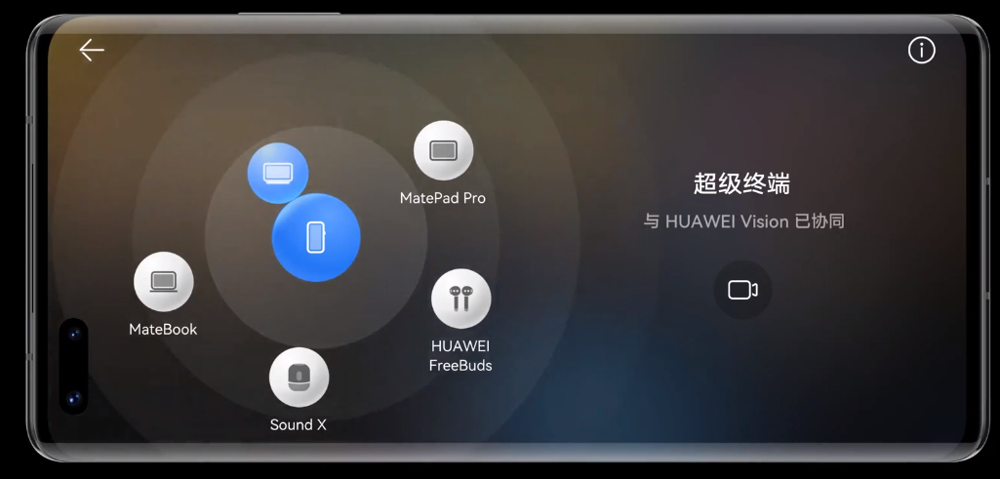

## 触摸屏（Touch Panel）

触摸屏又分为电阻式和电容式触摸，现在手机、平板上使用是电容式触摸屏，故此处只讨论电容式触摸屏。

**原理**

电容式触摸屏在触摸屏四边均镀上狭长的电极，在导电体内形成一个低电压交流电场。在触摸屏幕时，人体（手指）被用作电荷导体，手指与导体层间会形成一个耦合电容，四边电极发出的电流会流向触点，而电流强弱与手指到电极的距离成正比，位于触摸屏幕后的控制器便会计算电流的比例及强弱，准确算出触摸点的位置。

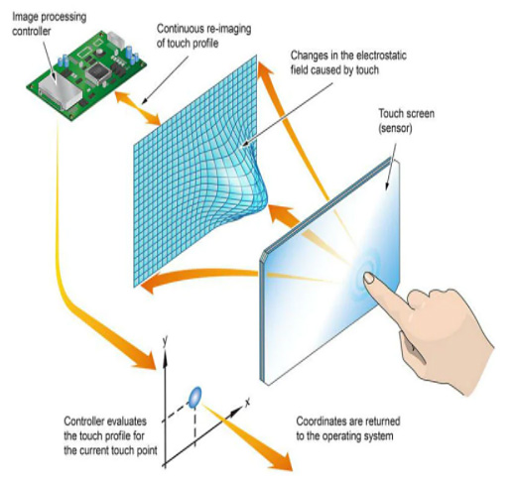

优点：

1. 电容式触摸屏支持多点触控，操作更加直观，可以设计多种操作方式，满足不同的触屏需求；
2. 不易误触。由于电容式触摸屏需要感应到人体的电流，只有人体才能对其进行操作，用其他物体触碰时并不会有所相应，所以基本避免了误触的可能；
3. 耐用度高。比起电阻式触摸屏，电容式触摸屏在防尘、防水、耐磨等方面有更好的表现。
4. 图像清晰。由于起使用的是玻璃层，产生的图像更明亮，更清晰。

**应用**

在智能终端产品中，触摸屏已经成为了大多数可穿戴设备和物联网产品的标准配置，被用于从智能家居和家用电器到安全和工业解决方案的各种显示应用。点按、滑动、双指触控是目前使用较多的手势操作，此处介绍一些手机及平板产品运用手势操作实现的新功能。

|  |  |  |  |
| --- | --- | --- | --- |
| **功能** | **手势操作** | **操作说明** | **正在使用的机型** |
| 屏幕唤醒 | 单击屏幕 | 设备熄屏时，单击屏幕亮屏 | 华为 |
| 双击屏幕 | 设备熄屏时，单击屏幕亮屏 | 小米 |
| 抬起屏幕 | 设备熄屏时，拿起整机倾斜至一定角度亮屏 | 华为、小米 |
| 截屏 | 指关节双击 | 指关节双击，截取全屏 | 华为 |
| 指关节画圈 | 指关节敲击屏幕并画圈，局部截屏 | 华为 |
| 指关节画S形 | 指关节敲击并画S启动滚动截屏，屏幕自行滚动，点击屏幕停止滚动 | 华为 |
| 三指下滑截屏 | 三指一起沿屏幕下滑，截取全屏 | 华为、小米 |
| 录屏 | 双指关节双击录屏 | 双指关节双击屏幕，启动/停止录屏 | 华为 |
| 智慧多窗 | 滑出侧边智慧多窗应用栏 | 从屏幕左或右边缘向内划动并停顿，打开多窗应用 | 华为 |
| 分屏 | 长按拖拽侧边应用栏图标到屏幕边缘释放 | 华为 |
| 快速切换应用 | 沿屏幕底部边缘滑动 | 沿屏幕底部边缘交界处左右滑动，快速切换应用 | 华为 |
| 单手模式 | 沿屏幕底部边缘滑动 | 沿屏幕底部横滑并停顿进入单手模式 | 华为 |
| 快捷手势 | 自定义手势 | 自行添加手势和快捷指令 | Apple |
| 黑屏手势 | 自定义手势 | 黑屏时自定义手势可快捷打开指定应用 | OPPO |
| 分屏 | 双指分屏 | 双指分开 | OPPO |
| 无极窗口 | 手指挪动 | 通过手指可随意缩放应用窗口，使用更方便 | 小米 |

## 雷达传感器

目前，华为和OPPO在最新的产品上搭载了隔空手势功能，使用雷达传感器，相比以往的触屏手势操作有了较大的技术突破。

### 华为

华为MateBook X Pro 2022是首个支持AI隔空操控手势的笔记本电脑。在用户设置中心里，用户可以启用左右挥动、上下挥动、按压三种隔空操作方式。适用于切换页面、播放视频等简单的交互，并且有一定的误触率，还有较大的提升空间。

**原理**

电脑扬声器发出超声波信号，超声波信号遇到动态手部动作反射超声波，麦克风接收到超声波回波信号同步进行特征处理，基于特征不同区分不同的手势。

**功能**

* **隔空上下挥动：**将手掌朝向屏幕（指尖向上）或手背朝向屏幕（指尖向下），放在屏幕约一臂距离处，向下或向上挥动手臂。实现华为图片查看器查看图片时、PPT 放映模式时、Word 阅读模式时或 PDF 浏览时翻页，观看视频时调节音量。

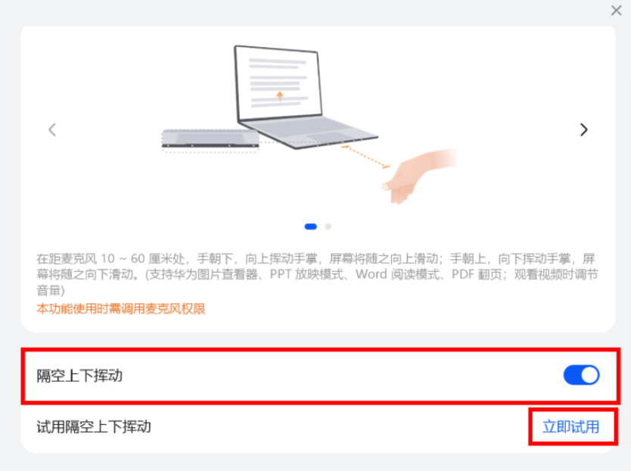

* **隔空左右挥动：**将手掌朝向屏幕（指尖向右）或手背朝向屏幕（指尖向左），放在屏幕约一臂距离处，向左或向右挥动手臂。实现华为图片查看器查看图片时，PPT 放映模式时，Word 阅读模式时或 PDF 浏览时翻页，观看视频时调节进度。

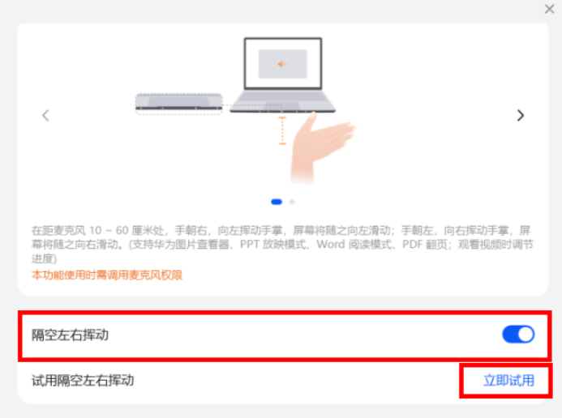

* **隔空按压：**将手掌朝向屏幕（指尖向上），放在屏幕约一臂距离处，稍向屏幕方向按压。实现观看视频时暂停或继续播放。

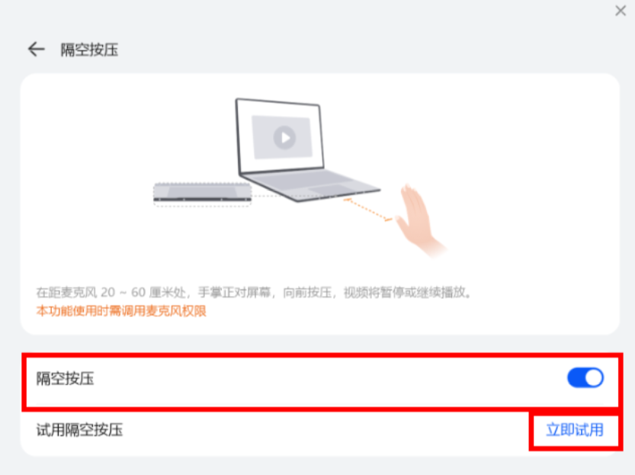

详细资料：<https://consumer.huawei.com/cn/support/content/zh-cn15863813/>

### OPPO

OPPO通过AON智能传感器感应用户的手势，隔空手势功能搭载于OPPO Find X5 Pro上，目前仅支持一个手势操作：

* 来电接听：来电时向上挥动手腕即可快速接听。
* 切换视频：观看视频时向上挥动手腕快速切换视频。

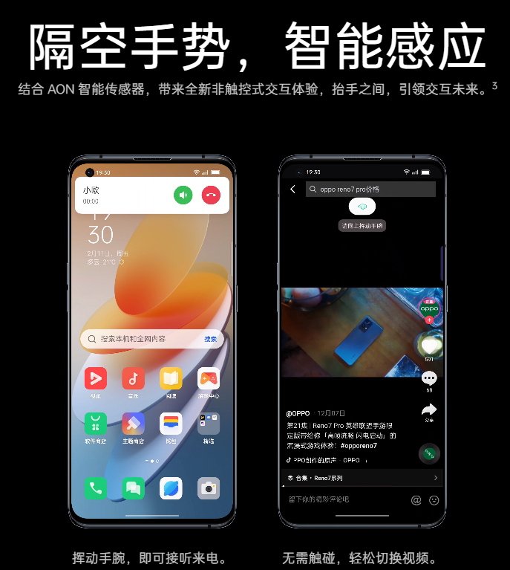

# 复合传感器分类

复合传感器通过处理和/或融合来自一个或多个物理传感器的数据来生成数据。（任何非基础传感器的传感器均称为复合传感器。）

与物理传感器不同，复合传感器利用了Sensor Hub（传感器控制中心），从而达到降低功耗的目的：

* 1. 在CPU休眠的情况下，实现对传感器的实时控制，从而达到降低功耗的功能。
  2. 将不同类型Sensor的数据进行融合，实现多种sensor数据结合才能实现的功能。

复合传感器的功能主要包括：

1. 动作识别：感测人的动作，如：翻转手机，敲打手机，摇晃手机，拿起手机等动作。

可实现案例：翻转静音，拒接电话，摇晃切换背景图片以及拿起接听电话等功能。

1. 设备状态识别：感测设备的状态，如：手机面朝上/朝下， 手机在桌子上，还是在口袋里，还是在人手里。

可实现案例：手机在口袋里时，自动将来电铃声放至最大；而在桌子上的时候，调至静音震动模式。

1. 用户状态识别：感测用户的状态，如：跑步，走路，站立，坐下等。

实现功能： 在走路/跑步时，自动打开记步功能，而站立和坐下后，暂停相关功能

1. 用户交通行为判断：感测用户乘坐交通时的状态，如：开车，坐火车，坐电梯等。

实现功能： 在开车状态，自动蓝牙连接；而在火车上接电话，开启消噪功能。

1. 室内定位/室内导航：室外定位目前主要是GPS+AGPS。AGPS是通过手机附近的基站获取GPS辅助信息（包含GPS的星历和方位俯仰角等），从而帮助GPS快速，准确定位。在GPS信号不强的情况下，手机也可以通过多个手机基站进行定位。

复合传感器将多个物理传感器融合使用，功能更精准、功耗更低。下表列出了一些复合传感器的类型及应用。

|  |  |  |  |  |
| --- | --- | --- | --- | --- |
| **类别** | **传感器类型** | **底层物理传感器** | **报告模式** | **应用** |
| 动作复合传感器 | 大幅度动作传感器 | 加速度计和（如有）陀螺仪（或如果陀螺仪不存在，则使用磁力计） | 单次模式 | 检测用户的移动状态 |
| 口袋传感器 | 近距、光感 | 单次模式 | 手机在口袋里时，自动将来电铃声放至最大 |
| 步测器 | 加速度计（或其他功耗极低的传感器） | 特殊模式 | 跑步步频统计 |
| 计步器 | 加速度计（或其他功耗极低的传感器） | 变化时触发模式 | 计算用户运动步数 |
| 自由落体识别传感器 | 加速度计 | 连续模式 | 自由落体关机 |
| 倾斜检测器 | 加速度计（或其他功耗极低的传感器） | 特殊模式 | 体感游戏 |
| 姿势复合传感器 | 旋转矢量传感器 | 加速度计、磁力计、陀螺仪 | 连续模式 | 用于各类3D、AR游戏 |
| 重力传感器 | 加速度计、陀螺仪 | 连续模式 | 汽车安全气囊、ABS防抱死刹车系统 |
| 地磁旋转矢量传感器 | 加速度计、磁力计 | 连续模式 | AR/3D类游戏 |
| 未校准传感器 | 未校准磁场传感器 | 磁力计 | 连续模式 | 提供原始的磁场数据 |
| 互动复合传感器 | 手势识别（shake） | 加速度计、陀螺仪 | 单次模式 | 微信摇一摇 |
| 唤醒手势传感器 | 未定义（任何低功耗传感器） | 单次模式 | 抬起亮屏/放下灭屏 |
| 拿起手势传感器 | 加速度计 | 单次模式 | 抬起亮屏；拿起手机接听电话机 |
| 快览手势传感器 | 未定义（任何低功耗传感器） | 单次模式 | 短暂开启屏幕，方便用户使用特定动作浏览屏幕内容 |

文档[传感器简介](https://source.android.com/devices/sensors)介绍了以上复合传感器的技术方案，可进入链接查看。

# 已有功能总结

## MTK/QCOM平台支持的sensor

目前，MT6762平台支持的复合传感器类型有：

* 手势识别（SHAKE、SNAPSHOT、ANSWERCALL、TITL、FLIP）;
* 动作传感器；
* 快览手势传感器；
* 口袋传感器；
* 自由落体识别传感器；
* 提升和放下传感器；
* 拿起手势传感器；
* 大幅度动作传感器；
* 计步器；
* 步测器；
* 倾斜检测器；
* 唤醒手势传感器；

目前，高通平台支持的复合传感器类型有：

* 未校准加速度计；
* 未校准陀螺仪传感器；
* 未校准磁场传感器；
* 相对湿度传感器；
* 环境温度传感器；
* 线性加速度传感器；
* 旋转矢量传感器；
* 游戏旋转矢量传感器；
* 地磁旋转矢量传感器；
* 大幅度动作传感器；
* 步测器；
* 计步器；
* 倾斜检测器；
* 方向传感器；
* 静止检测器；
* 运动检测器；

## 产品支持的sensor

目前，百富智能终端已支持的物理传感器包括：

|  |  |  |  |  |  |
| --- | --- | --- | --- | --- | --- |
| **项目名称** | **加速度计(g-sensor)** | **陀螺仪(gyro)** | **地磁(mag)** | **光感(als)** | **距感(ps)** |
| M8 | 支持 |  | 支持 | 支持 | 支持 |
| M50 | 支持 | 支持 | 支持 | 支持 | 支持 |
| A800 |  |  |  |  |  |
| A3700 | 支持 |  |  | 支持 |  |
| A6650 | 支持 | 支持 | 支持 | 支持 | 支持 |
| A8700 |  |  |  | 支持 |  |
| L1400 |  |  |  | 支持 |  |
| M9200 | 支持 |  |  | 支持 |  |
| IM30 |  |  |  | 支持 | 支持 |
| A80 |  |  |  |  |  |
| A35 |  |  |  |  |  |

目前仅M50/M8支持复合传感器，包括：

|  |  |  |  |  |  |  |  |  |  |
| --- | --- | --- | --- | --- | --- | --- | --- | --- | --- |
| **项目名称** | **游戏旋转矢量传感器** | **地磁旋转矢量传感器** | **重力传感器** | **线性加速度传感器** | **方向传感器** | **旋转矢量传感器** | **特殊动作触发传感器** | **计步传感器** | **步行检测传感器** |
| M8 |  | 支持 |  |  | 支持 |  | 支持 | 支持 | 支持 |
| M50 | 支持 | 支持 | 支持 | 支持 | 支持 | 支持 | 支持 | 支持 | 支持 |

## 已实现功能

依靠这些传感器，我们实现了多种功能，下表列出了部分产品已实现的状态感知功能：

|  |  |  |  |  |
| --- | --- | --- | --- | --- |
| **序号** | **类别** | **功能** | **详细描述** | **Sensor基础** |
| 1 | 光线感应 | 自动调节亮度 | 根据环境光线自动调节屏幕亮度 | 光线传感器 |
| 2 | 拍照自动白平衡 | 光线条件变化下自动改变白平衡值 |
| 3 | 距离感应 | 口袋模式 | 检测设备在口袋中，熄灭屏幕防误触。 | 近距传感器 |
| 4 | 动作感应 | 拿起设备唤醒 | 设备熄屏时，拿起设备亮屏 | 加速度传感器 |
| 5 | 防抖 | 拍照防抖 | 当振动/晃动幅度过大时锁住照相快门，使所拍摄的图像永远是清晰的 | 陀螺仪 |
| 6 | 快捷手势 | 三指下滑截屏 | 三指一起沿屏幕下滑，截取全屏 | TP |
| 7 | 三指长按长截屏 | 三指一起按住屏幕，长截屏 |
| 8 | 屏幕唤醒 | 设备熄屏时，双击屏幕亮屏 |

# 基于状态感知的创新功能

接下来，我们将优化Sensor架构，在降低功耗的同时为客户提供更便利的智能化服务，提升用户体验。

在了解清楚智能终端的Sensor原理后，通过优化Sensor架构，参照电子行业的优秀案例，我们提出了一些创新功能，以期提升用户体验、提升产品竞争力。

|  |  |  |  |
| --- | --- | --- | --- |
| **序号** | **功能** | **详细描述** | **Sensor基础** |
| 1 | 深色模式 | 自动识别环境光线，对文字前景与深色背景对比度以及文字和系统图标的颜色进行优化处理，切换屏幕为浅色/深色模式； | 光线传感器 |
| 2 | 查找设备 | 1. 定位设备，设备遗失或被盗后可通过定位找回设备；2.开启丢失模式，锁定设备，其他人无法解锁；3. 可选择擦除数据，保证数据安全性； | GPS |
| 3 | 硬件温度监测 | 实时监测硬件的温度，如电池、CPU，当温度过高时播报预警通知； | 温度传感器 |
| 4 | 动作识别 | 翻转设备静音；抬起亮屏/放下熄屏；来电时，抬起减弱来电音量，拿到耳边切换为听筒模式；左右摇晃机器切换页面；敲击两下屏幕背面打开相机等 | 加速度计、陀螺仪 |
| 5 | 自定义手势 | 用户可自定义添加快捷手势的指令； | TP |
| 6 | 心率监测 | 提供心率监测功能，当监测数据有问题时自动拨打紧急联系人或急救电话； | 心率传感器 |
| 7 | 语音识别 | 通过语音对话执行相应的指令，无需触屏操作；开启听书、自动播放音乐等特色功能； | 声音传感器 |
| 8 | 隔空手势 | 无需触屏，在屏幕前挥动手掌完成交互指令 | 雷达 |